Программа онлайн-тренинга

«Технологии майнд–фитнес
при интерактивном обучении детей»
_________________________________________________________________

дата проведения:
18 октября 2023 года с 17.00 до 19.00 (МСК)

Спикеры:
Цирлина Наталья Александровна. Педагог по математике, физике и информатике. Педагог дополнительного образования, тренер по ментальной арифметике, скорочтению и развитию мышления.

Попова Анна Александровна. Педагог дополнительного образования, тренер по ментальной арифметике и развитию мышления.

Москва, 2023
Раздел 1. ОБЩАЯ ХАРАКТЕРИСТИКА ТРЕНИНГА

Цель: познакомить со способами и упражнениями, способствующими повышению эффективности образовательного процесса.
Для кого тренинг: приглашаем учителей, работников сферы дополнительного образования, а также родителей, которым интересна и актуальна данная тема.
Актуальность темы тренинга:
Информационно-технологический прогресс ежедневно влияет и активно меняет нашу жизнь. В таком бурном информационном потоке человеку необходимо иметь хорошую память, концентрацию внимания, логическое мышление. Также важны навыки обработки большого объема информации. Поэтому современным детям, которые растут в мире новейших технологий в мировой цивилизации, обучение по старым технологиям не подходит.
Действительность требует от учителя внедрения современных технологий обучения для повышения мотивации детей и результативности педагогического процесса. Перед педагогами стоит задача перехода к новой образовательной парадигме, обеспечивающей познавательную активность, самостоятельность мышления современных детей и развитие их метапредметных компетенций. Этому способствует применение интерактивных форм обучения. Они помогают педагогу увлечь учеников уроком, замотивировать их на активное участие, достижение результатов и коллективную работу.
Современная технология майнд-фитнеса также помогает достигать поставленных задач. Технология направлена на тренировку памяти, концентрацию внимания, логического мышления и включает систематические упражнения, которые являются симбиозом целого комплекса физических и интеллектуальных упражнений. Освоение данной технологии необходимо не только современным детям, но и педагогам для эффективного достижения педагогических задач.
Практическая значимость: Применение технологии майнд-фитнес на примере авторского интерактивного обучающего курса для младших школьников.
Что необходимо приготовить к тренингу: Листы бумаги, ручка, карандаши (простой, цветные).

  - Представление спикеров тренинга

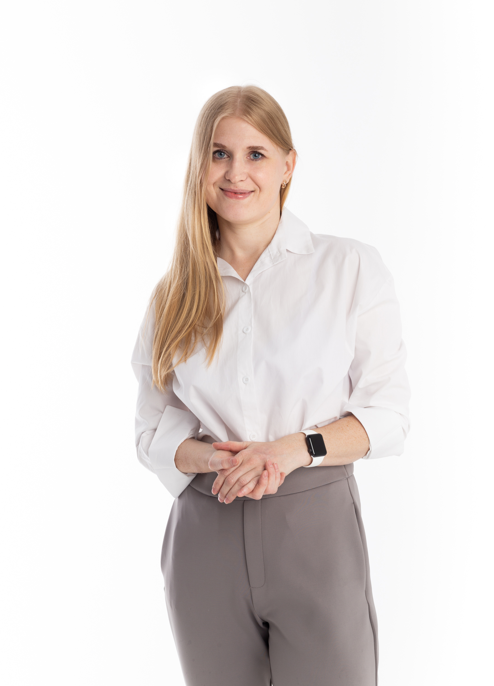
Цирлина Наталья Александровна.
Педагог по математике, физике и информатике.
Педагог дополнительного образования, тренер по ментальной арифметике, скорочтению и развитию мышления.
- Методист, разработчик онлайн-программ по развитию детей.
- Считает, что залогом успешного обучения является комплексное развитие высших психических функций ребёнка.
- Большое внимание уделяет составлению целостной системы для эффективной работы педагогов дополнительного образования.
alfacom@list.ru
+ 79103930013

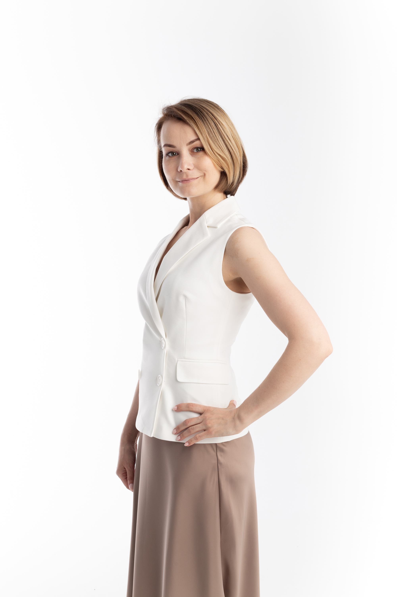
Попова Анна Александровна –
Педагог дополнительного образования, тренер по ментальной арифметике, скорочтению и развитию памяти.
Специалист по адаптации программ дополнительного образования, разработчик онлайн-программ и курсов по развитию детей.
- Большое внимание уделяет подготовке детей к школе и формированию основы знаний в младшей школе.
- Считает, что гуманитарии - это те дети, которым просто не повезло с учителем математики.

p-o-p-o-v-a.anna@yandex.ru
+79108785657

Раздел 2. СОДЕРЖАНИЕ тренинга
2.1. Краткое содержание
Продолжительность ~ 2 часа
Тайминг

- Вводное слово и формат проведения тренинга | 10 минут
- Современные образовательные технологии:  - Особенности обучения современных детей;  - Применение технологии майнд-фитнес в образовательном процессе;  - Интерактивные формы обучения младших школьников | 30 минут
- Применение современных технологий на примере авторского курса «Умножение за 10 дней»  - Анимированные видео-объяснялки;  - Анимированные видео-проверялки | 20 минут
- Использование элементов технологии майнд-фитнес для разных образовательных целей:  - Блок анимированных видео:  - Проложи маршрут  - Запоминай-ка  - Сосчитай  - Лабиринты  - Комплекс упражнений и игр для применения на уроках | 35 минут
- Обратная связь и ответы на вопросы участников | 25 минут

Приложение
Игра «Печатная машинка»
Печатная машинка. Участники распределяют между собой алфавит (каждому достается несколько букв) и являются теми клавишами печатной машинки, какие буквы им достались. Удар по нужной клавише – это хлопок нужного человека (кому она досталась). Кто-либо предлагает напечатать какую-нибудь фразу, и участники «печатают», хлопая в нужный момент с равными между «буквами» промежутками. Пробел обозначается общим хлопком всей группы, точка – общими двумя хлопками.
Игра «Слушай и запоминай»
Эта игра подойдет для эмоциональной зарядки, активизации концентрации внимания и развития памяти.
- Предупреждаем ребят о том, что сейчас скажем фразу, которую нужно запомнить во всех подробностях.
- Фраза прозвучит 2 раза.
- В этой фразе прозвучит имя и фамилия одного из ребят.
Правила следующие:
Тот, чье имя прозвучит, должен будет повторить фразу.
- Сосед справа – помощник, он может что-то подсказать тому, кто отвечает.
- Сосед впереди - контролер. Он не может помогать в процессе ответа, но должен воспроизвести фразу, если что.
«Два пушистых енота в синих галстуках сели на корабль дальнего следования, отплывающего из порта Стамбула в 10.00. Но перед отплытием один из них успел отправить открытку Маше Сидоровой с надписью: ‘‘Встретимся в Перу, на мосту через реку Укаяли 2 июля, ровно в 11:00’’»

«Сканер»
Лягте на пол, слегка расставьте ноги и разверните руки ладонями вверх. Начинайте анализировать свое дыхание, отмечая ритм, вдох и выдох. Осознавайте дыхание, не пытаясь его изменить.

«Ловец мыслей»
Упражнение разбивается на три секции, по одной в минуту, и работает следующим образом:
Во время первой минуты вы отвечаете на вопрос «Как я себя сейчас чувствую?». Сосредоточьтесь на своих чувствах, эмоциях и ощущениях в теле, которые возникают при каждой новой мысли.
Вторую минуту выделите на то, чтобы осознавать свое дыхание. Не обращайте внимание на мысли.
Последняя минута используется для расширения внимания с упором на дыхание, внутренние ощущения и то, как они влияют на остальные части тела.

«Диджеи»
Упражнение можно выполнять стоя или сидя. Сгибаем правую ногу в колене и начинаем вращать по часовой стрелке параллельно полу. Левой рукой начинаем вращать рукой против часовой стрелки параллельно полу. Пробуем выполнить упражнение в различных сочетаниях.

«Вилка в розетке»
Разворачиваем правую руку горизонтально, подгибаем средний и безымянный палец – это розетка. Левую руку тоже поворачиваем горизонтально и подгибаем указательный палец и мизинец – это вилка. Соединяем руки как бы вставляя вилку в розетку, затем меняем руки местами.

«Пиктограммы»
Положите перед ребенком листок бумаги и ручку.
Ваша задача зачитать 10-15 любых слов. Ребенок на несколько секунд должен зарисовать то, что ассоциируется у него с этим словом.
Когда вы все продиктовали, а ребенок зарисовал, то попросите его назвать как можно больше слов по своим картинкам.

